高速公路工程浅碟形暗边沟标准化施工工艺

浅碟形暗边沟施工工序步骤
基坑测量放样；
基坑开挖；
铺设土工布；
铺设软式透水管；
施作底部盲沟（安装盲沟出水口处混凝土梳型板）；
铺设塑料薄膜等防水材料；
施作砼底板；
施作墙身、台帽（墙身预留横向排水管接口或孔口）；
盖板安装（浅碟形集水井梳型板安装）；
将横向排水管接入边沟内；
施作路床侧盲沟；
路床侧盲沟及盖板顶面土工布覆盖；
回填种植土；
浅碟形边沟整形。
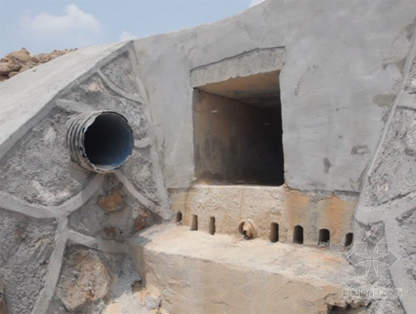
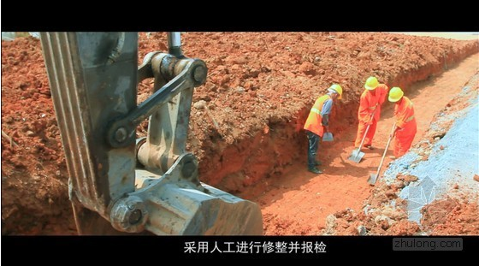

人工修整基坑
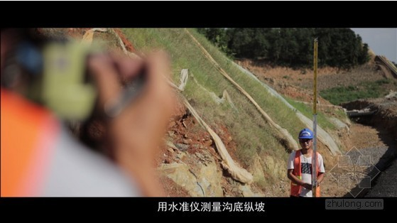
沟底纵坡测量
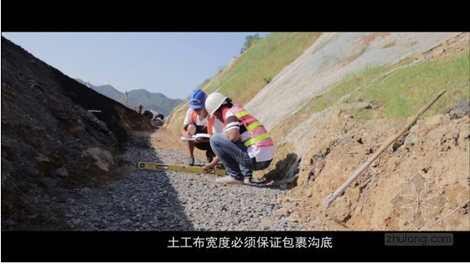
沟底检验
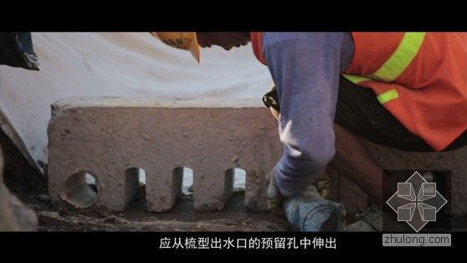
铺设软式透水管
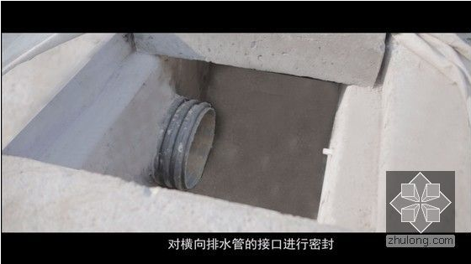
横向排水管预留
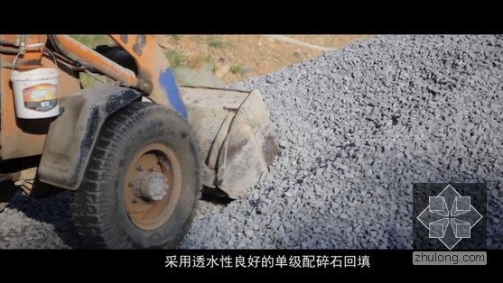
碎石回填

